Учреждение образования

«Белорусский государственный технологический университет»

**Лабораторная работа №1**

Вспомогательные функции

Выполнил:

Студент 2 курса 4 группы ФИТ

Станчик Максим Андреевич

2024 г.

**ЦЕЛЬ РАБОТЫ:** приобретение навыков составления и отладки программ с использованием пользовательских функций для замера продолжительности процесса вычисления

**Задание 1**

Используя спецификации, приведенные в условии данной лабораторной работы, мной было разработаны три функции (start, dget и iget). Результат выполнения задания приведен на рисунке 1:

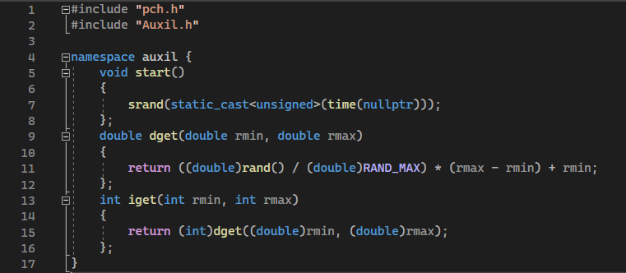

Рисунок 1 – Реализация функций

**Задание 2**

В целях проверки работоспособности разработанных функций и приобретения навыков замера продолжительности процесса вычисления мной также была реализована программа, основанная на примере, приведенном в лабораторной работе. Результат выполнения задания приведен на рисунке 2:

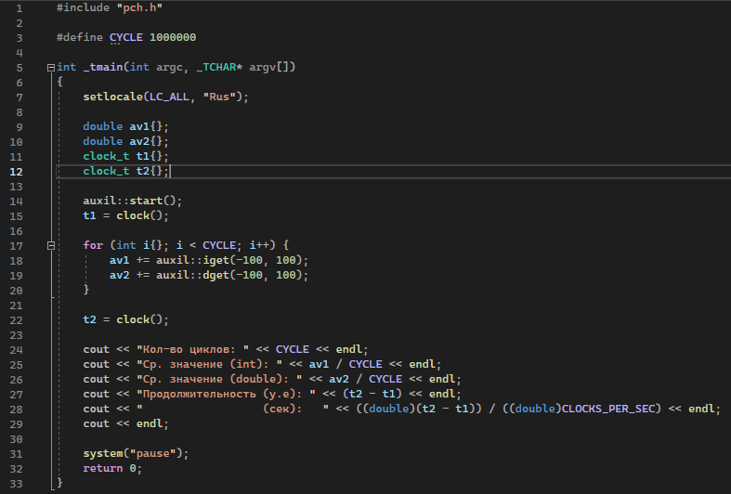

Рисунок 2 – вызов функции и измерение времени выполнения

**Задание 3**

Для выполнения задания 3 мной были проведены необходимые эксперименты и построен график зависимости продолжительности процесса вычисления от количества циклов в программе, реализованной на рисунках 1 и 2. Мной была использована программа для работы с электронными таблицами Microsoft Excel. Проанализировал характер зависимости. Результат выполнения приведен на рисунке 3:

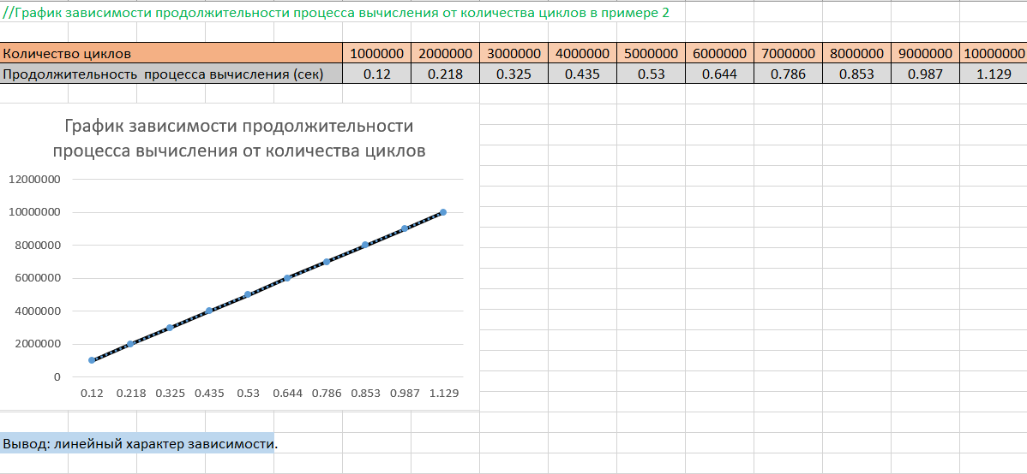

Рисунок 3 – График зависимости продолжительности процесса вычисления от количества циклов в примере 2

Также мной был реализован алгоритм для нахождения факториала. Содержимое файла, где находятся функции для работы данного алгоритма представлен на рисунке 4:

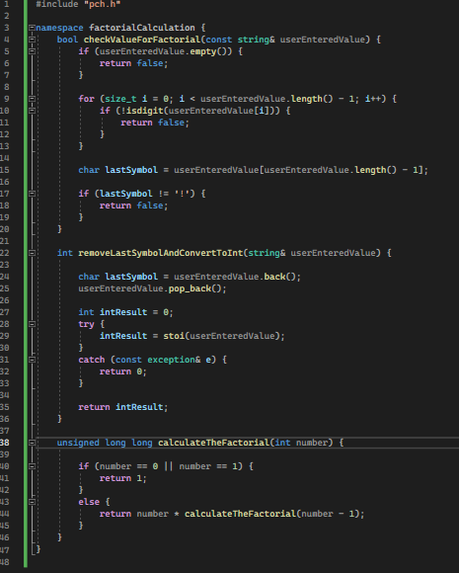

Рисунок 4 – Реализация алгоритма нахождения факториала

Вызов функций и измерение времени выполнения алгоритма находится в файле Main.cpp, после выполнения заданий 1 и 2. Содержимое файла, где находится вызов функций представлен на рисунке 5:

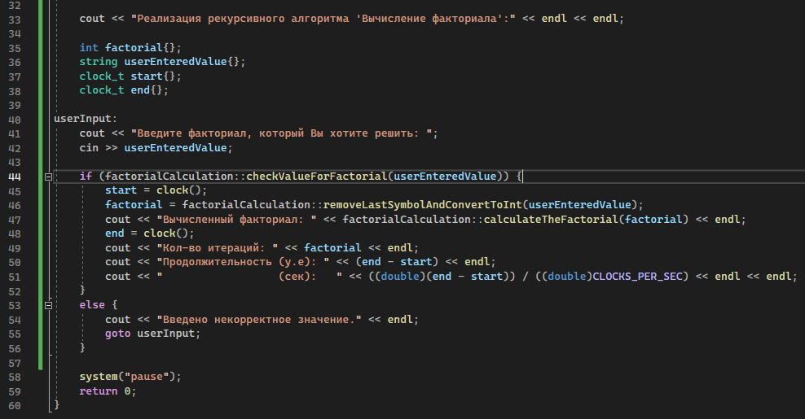

Рисунок 5 – Вызовы функций и измерение времени выполнения алгоритма

Также необходимо было построить график зависимости продолжительности процесса вычисления (сек) от количества итераций. Результат представлен на рисунке 6:

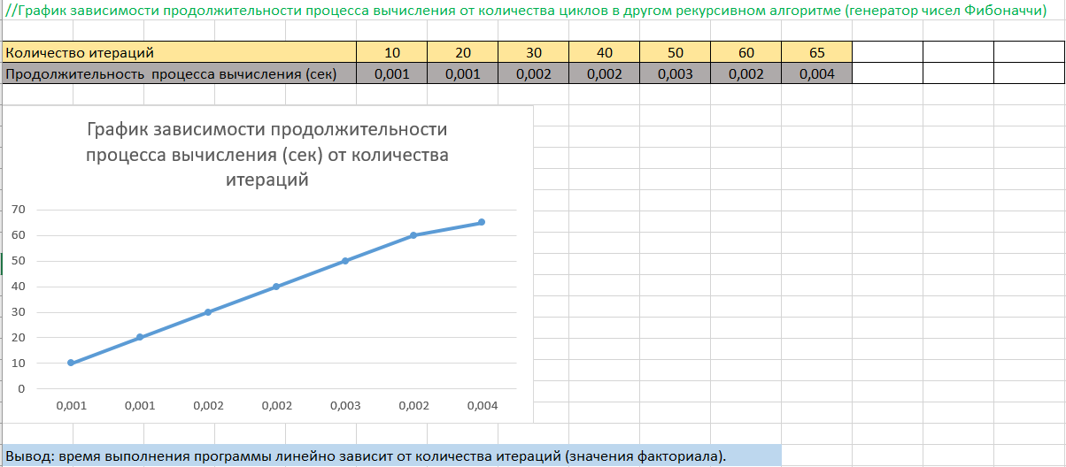

Рисунок 6 – График зависимости продолжительности процесса вычисления (сек) от количества итераций

Работоспособность программы представлена на рисунке 7:

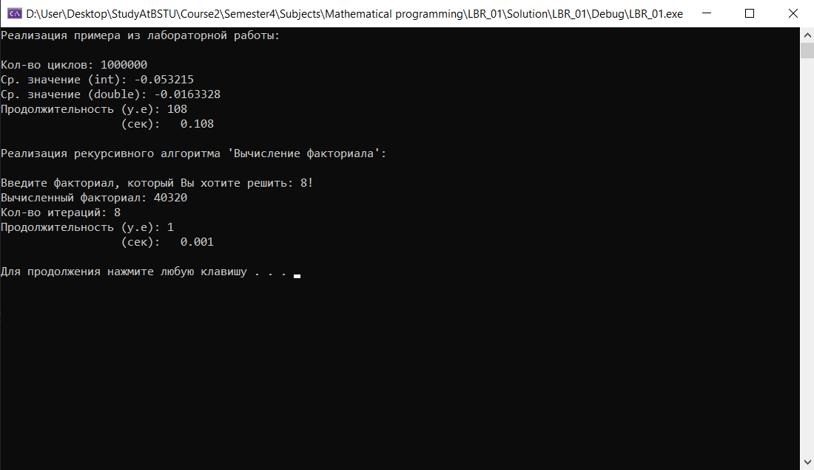

Рисунок 7 – Запуск программы

Вывод: в ходе данной лабораторной работы были использованы функции времени, которые нужны для замера чего-либо, например работы алгоритма или программы в целом, разработан алгоритм нахождения факториала, разработаны графики зависимости, первый--график зависимости продолжительности процесса вычисления от количества циклов, второй--график зависимости продолжительности процесса вычисления (сек) от количества итераций.